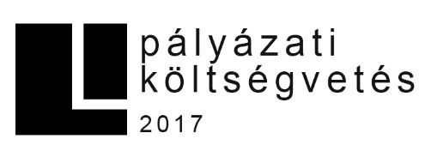
Az alábbi táblázat kitöltésével jelezd a megvalósítandó kiállítás során felmerülő költségeket tételesen.

Költségtételek: | Becsült összeg:
installációs költség
eszköz- és anyagköltség
nyomtatási költség
analóg és digitális képkidolgozás
szállítási költség
eszközbérlés/ kölcsönzés díja
megnyitó catering
egyéb…
 | Összesen:
A táblázatban megjelölt tételek a leggyakrabban felmerülő költségeket tartalmazzák, amennyiben az általad elképzelt koncepció ettől eltér, a táblázat kiegészítésével jelöld a további sorok beszúrásával!

A kiállítók a Labor galéria eszközeit szabadon használhatják. A nyertes projektek számára korlátozott mennyiségben lehetőség van az MKE-ről és FKSE-ből technikai eszközöket kölcsönözni. Minden más igényt a projekt szervezőjének/résztvevőinek kell megoldania.

A jövő évi kiállítási költségvetésünk függ az aktuális pályázati lehetőségektől, ezért a nyertes pályázóknak nem tudjuk garantálni az anyagi hozzájárulást a projektek megvalósulásához. Minden pályázó vállalja, hogy akár önerőből/vagy egyéb pályázati forrásból is megvalósítja a kiállítást!

